Лабораторная работа №3
«АСМ исследование объектов электронной промышленности»
Цель работы: изучить морфологию поверхности оптических дисков с использованием СЗМ и установить тип диска.
Основные теоретические положения:
Обычно оптические диски состоят из четырех слоев: поликарбонатной основы, рабочего слоя-накопителя для нанесения кода, металлического отражающего слоя и защитного покрытия. Запись данных осуществляется лазерным лучом, который движется по спиральной дорожке от центра диска к его краю и изменяет свойства рабочего слоя в определённых точках. Те участки, которые не были затронуты лазером, благодаря металлическому покрытию отражают свет иначе, чем изменённые. Это создаёт комбинации кодов, которые и являются основой для записи цифровой информации. Принципиальное различие между дисками заключается в их информационной емкости:
CD – 60 МБ/см², расстояние между дорожками – 1,6 мкм;
DVD – 430 МБ/см², расстояние между дорожками – 0,74 мкм;
BD – 2,3 ГБ/ см², расстояние между дорожками – 0,2 мкм;
Приборы и материалы:
- СЗМ NanoEducator;
- образцы диска;
- пинцет;
- предметный столик для закрепления образца.
Ход работы:
- Снять защитную крышку зондового микроскопа;
- С помощью пинцета и двустороннего скотча закрепить образец на магнитной подушке;
- Установить магнитную подушку в зондовый микроскоп;
- Подвести вручную зонд на расстояние не менее 1 мм от исследуемого образца;
- Установить защитную крышку зондового микроскопа на место;
- Включить зондовый микроскоп и программу NanoEducator;
- Настроить фокус камеры на образец;
- Выбрать режим сканирования АСМ;
- Найти резонансную частоту колебания зонда;
- Осуществить подвод зонда в автоматическом режиме;
- Задать необходимые параметры сканирования:
- выбрать режим сканирования – полуконтактный;
- выбрать область сканирования;
- задать разрешение изображения;
- Провести сканирование;
- Обработать полученное изображение с помощью программных фильтров;
- Проанализировать результат.
Обработка результатов:
После проведения сканирования поверхности и наложения программных фильтров, добились наилучшего качества реконструкции поверхности.

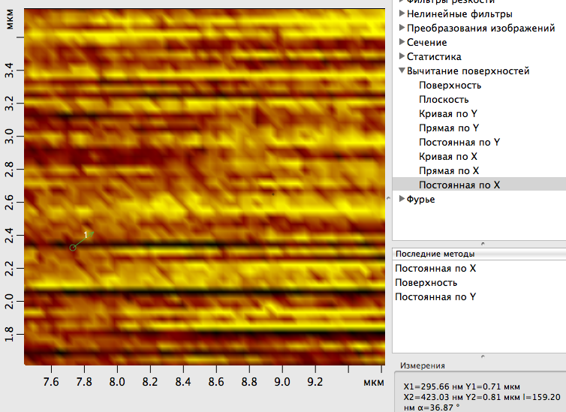
Рисунок 1 – АСМ-реконструкция исследуемого образца

Поверхность поликарбонатной пластины образца содержит дорожки, расстояние между которыми равно 160 нм, что соответствует BD диску.
Вывод: в ходе работы был изучен образец оптического носителя, и было определено расстояние между дорожками на его поверхности.

Подпись студента____________________

Подпись преподавателя_______________

